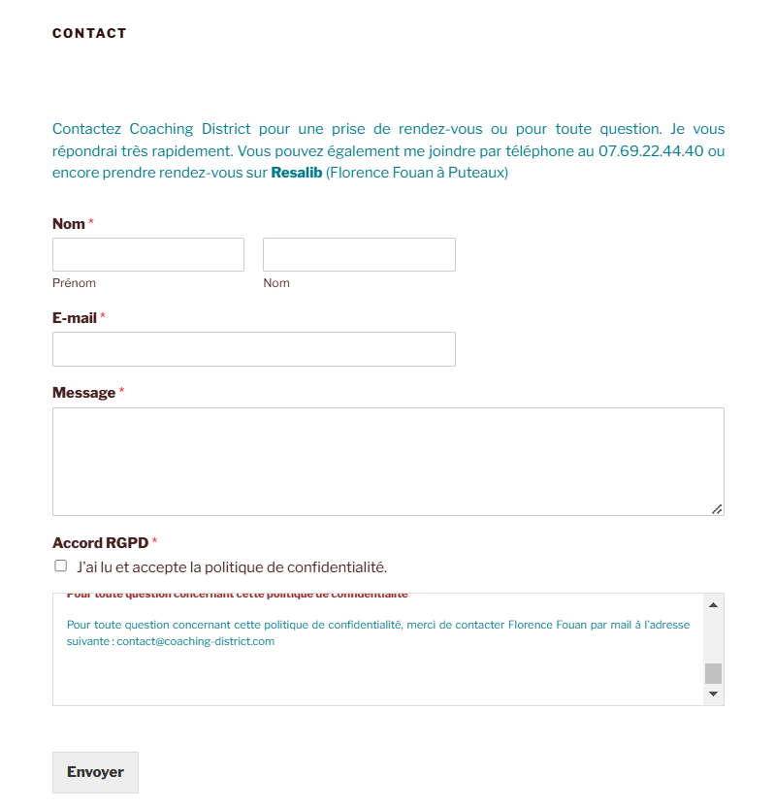

**CONTACT**

Vous pouvez me joindre pour une prise de rendez-vous ou pour toute question.

Vous pouvez me joindre au :

Coordonnées

Nom Prénom

Email

Message

Accord RGPD 🗌

Mail :

Confirmation requise :  
  
Vous confirmez l'envoie de votre mail et acceptez d'être recontacté par Sandra DUARTE

Bas du formulaire

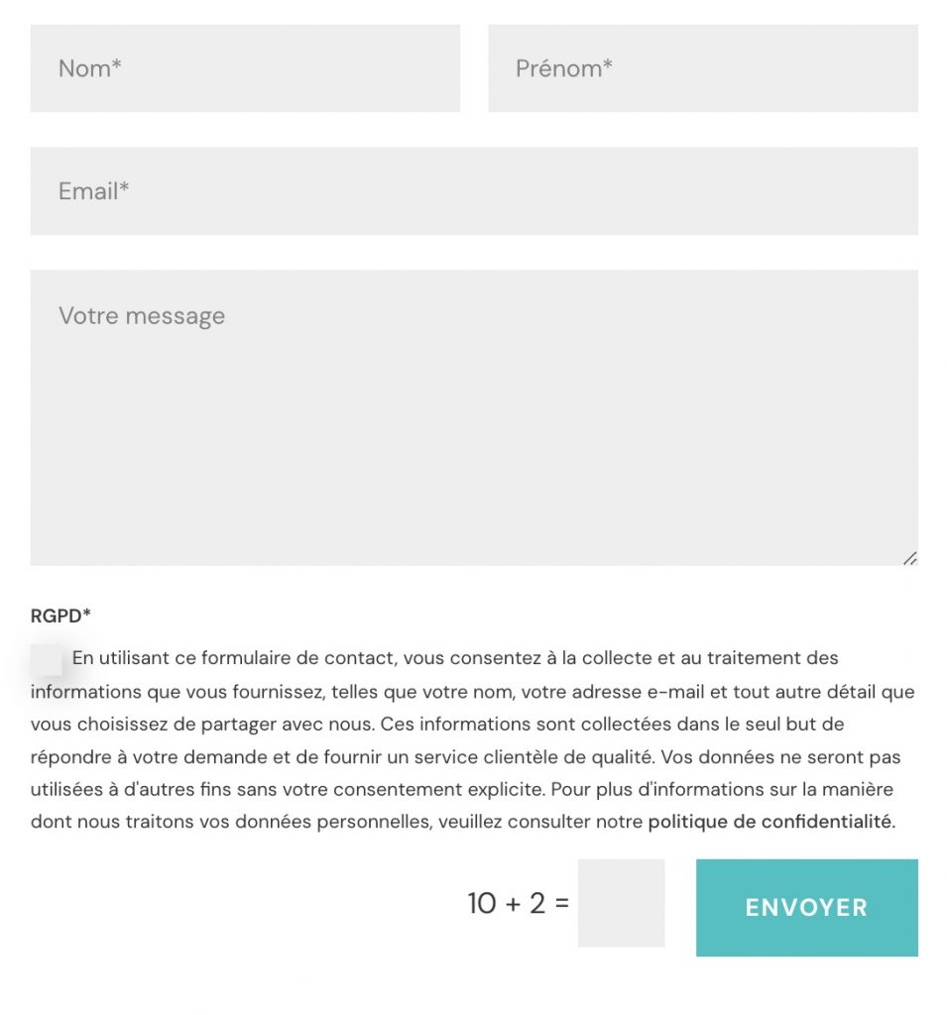

RGPD

En utilisant ce formulaire de contact, vous consentez à la collecte et au traitement des informations que vous fournissez, telles que votre nom, votre adresse e-mail et tout autre détail que vous choisissez de partager avec nous. Ces informations sont collectées dans le seul but de répondre à votre demande et de fournir un service clientèle de qualité. Vos données ne seront pas utilisées à d’autres fins sans votre consentement explicite. Pour plus d’information sur la manière dont nous traitons vos données personnelles, veuillez consulter notre politique de confidentialité.

Il manque le calendrier pour reserver.

**Réservez votre séance découverte gratuite !** Vous souhaitez atteindre vos objectifs personnels ou professionnels ? Profitez d'un rendez-vous gratuit de 15 minutes avec moi, Sandra DUARTE, coach certifiée. Lors de cette séance, nous discuterons de vos aspirations, évaluerons vos besoins et je vous donnerai des conseils pratiques pour avancer.👉 **Réservez dès maintenant en remplissant le formulaire ci-dessous !**